СРАВНЕНИЕ НАКОПЛЕНИЯ РАДИАЦИОННЫХ ПОВРЕЖДЕНИЙ В Ga2O3 И GaN

А.И. Титов1), К.В. Карабешкин1),А.И. Стручков1), П.А. Карасев1), А.Ю. Азаров2), Д.С. Гогова3)

1)Политехнический ун-т Петра Великого, СПб, Россия

2)Университет Осло, Осло, Норвегия

3)Болгарская академия наук, София, Болгария

Механизмы дефектообразования при имплантации ионов в широкозонные полупроводники изучены пока недостаточно. Особенно это относится к ионному облучению оксида галлия. В настоящей работе мы проводим сравнение накопления радиационных повреждений в двух полиморфах оксида галлия (*α*‑Ga2O3 и *β*-Ga2O3) и в GaN, облучаемых ионами фосфора с энергией 40 кэВ. Измерения кинетики накопления структурных нарушений проводились методом резерфордовского обратного рассеяния каналируемых ионов He (RBS/C).

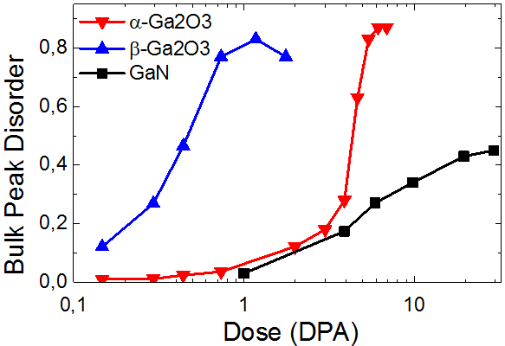

Рис.1 Дозовые зависимости объемного максимума дефектов в GaN, *α*‑Ga2O3, *β*-Ga2O3 при облучении ионами P 40 кэВ.

Показано, что *α*‑Ga2O3 значительно более устойчив к радиационным повреждениям, чем *β*-Ga2O3, хотя и уступает в этом отношении GaN. Для обоих форм оксида галлия повреждения в объеме насыщаются на уровне ~ 90% от полной аморфизации, что существенно выше, чем для GaN. Прослежена также кинетика разупорядочения приповерхностного слоя. Результаты говорят о различиях в механизмах формирования радиационных дефектов в *α*‑ и *β*- оксидах галлия.